보도자료
미국 가스발전에 투자 중인 한국, 앞으로 괜찮을까
농협, KB, 하나, 미래에셋 등 주요 금융사의 미국 PJM 가스 사업 투자 리스크 커져
LNG 생산과정의 온실가스 배출을 고려하면 석탄의 대안이라고 보기 어려워
미국 씽크탱크 '에너지경제재무분석 연구소(Institute for Energy Economics and Financial Analysis, 이하 IEEFA)'가 미국의 LNG 산업에 투자 중인 한국과 일본에 적색경보를 울렸다. IEEFA는 지난 2일 'PJM 가스화력 프로젝트의 위험성 증대' 보고서를 공개했다. PJM은 미 북동부 지역의 최대 전력계통으로, 13개 주 6500만 명의 수요자에게 전력을 공급한다.

보고서에 따르면, 한국은 미국 동부지역 가스발전 산업에 약 5억 달러 규모를 투자 중이다. IEEFA는 미국의 가스화력발전 사업에 리스크가 커지고 있으며, 장기간 전략 투자를 해온 일본과 달리 짧은 기간 빠르게 투자 규모를 늘린 한국 투자자들이 더 큰 위험에 처해있다고 지적했다.

국내 민간 발전사업사 GS EPS는 2018년 뉴저지에 있는 린든 가스복합화력발전소 지분을 10% 인수하면서 미국 가스발전 산업에 투자를 시작했다. 2019년에는 한국남부발전이 대림에너지의 투자를 받아 미시간주 나일즈 가스복합발전소 건설에 참여했다. 또한 농협은행, KB국민은행, 미래에셋대우, 우리은행, 신한금융투자, 하나금융투자, IBK기업은행, 키움자산운용 등 한국의 금융사들도 미국 가스발전 산업에 투자하고 있다. (붙임 1 참고)

IEEFA는 재생에너지의 경쟁력 향상이 가스발전 산업의 투자 리스크 핵심이라고 지적했다. 최근 PJM 시장 전력 입찰에서 태양광 발전원이 추가 진입하고 있는 반면 새롭게 진입한 가스발전 시설은 없었다. 가스발전이 재생에너지에 비해 가격경쟁력을 상실했다는 의미로 해석된다. 나아가 2020년 미 대선에서 조 바이든이 승리하면서 기후변화 정책이 대폭 강화될 것으로 예상되는 만큼 가스발전 사업의 미래는 더욱 어두워지리라 전망했다.

이러한 시장 변화에는 가스발전이 탄소 배출 감축에 별다른 기여를 못한다는 비판도 한몫하고 있다. LNG의 추출과 가공 과정에서 발생하는 온실가스 때문이다. 미국의 환경단체인 NRDC는 지난 8일 발표한 보고서에서 LNG 전체 수명주기 가운데 시추, 운송, 액화, 기화 과정에서 발생하는 온실가스가 최대 58%에 달한다고 지적했다. 생산과 운송 과정에 “숨은 배출량”이 연소 과정에서 발생하는 배출량에 맞먹는다는 것이다. (붙임 2 참고)

이러한 사실은 셰일가스의 발견으로 가스 생산량과 소비량, 수출량이 급증한 미국의 기후변화 대응 정책에도 영향을 미칠 것으로 예상된다. 미국은 현재 전력 생산량의 38%를 가스발전에 의존하고 있는데 가스의 “실제 배출량”을 감안한다면 재생에너지로 전환 필요성이 더욱 커지기 때문이다. NRDC에 따르면, 전체 수명주기 배출량 기준으로 태양광의 온실가스 배출량은 가스발전의 7%, 풍력발전은 2% 이하에 불과하다.

LNG 산업에 대한 투자 우려는 해외 시장에만 있는 게 아니다. 카본트래커(Carbon Tracker)와 기후솔루션이 함께 발간한 '가스발전, 위험한 전환-한국 가스발전 시장의 재무적 위험 분석 보고서'는 한국이 2050년까지 가스발전 설비를 퇴출하지 않으면 600억 달러 규모의 좌초자산 위험을 안을 것이라고 지적했다. 현시점에서 신규 가스발전소를 추가로 건설하는 것은 경쟁력이 없으며, 기존 가스발전소도 이르면 2023년부터 재생에너지에 비해 가격 경쟁력을 상실한다는 전망을 제시했다. 그럼에도 정부는 지난 15일 2034년까지 석탄발전 30기를 폐지하고 이 가운데 24기를 가스발전으로 대체한다는 내용의 9차 전력수급기본계획안을 내놓은 상황이다.

한가희 기후솔루션 연구원은 “가스발전이 친환경 발전원이라는 인식은 잘못된 것”이라면서 “가스발전의 탄소 배출과 재생에너지의 가격하락을 고려하면 미국이든 한국이든 가스사업에 투자하는 것이 재무적으로나 환경적으로나 위험한 투자라는 점을 정확히 인식해야 한다”라고 지적했다.

자세한 내용은 첨부된 원문 보고서에서 확인할 수 있습니다.
기후솔루션 커뮤니케이션 담당 김원상, wonsang.kim@forourclimate.org, 010-2944-2943
보도자료는 홈페이지(http://www.forourclimate.org) 뉴스룸에서도 볼 수 있습니다
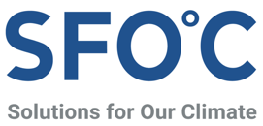

[붙임1: “Growing Risks to PJM Network’s Gas-fired Projects”, IEEFA, Dec 2020]

PJM에 투자 중인 한국과 일본 금융회사
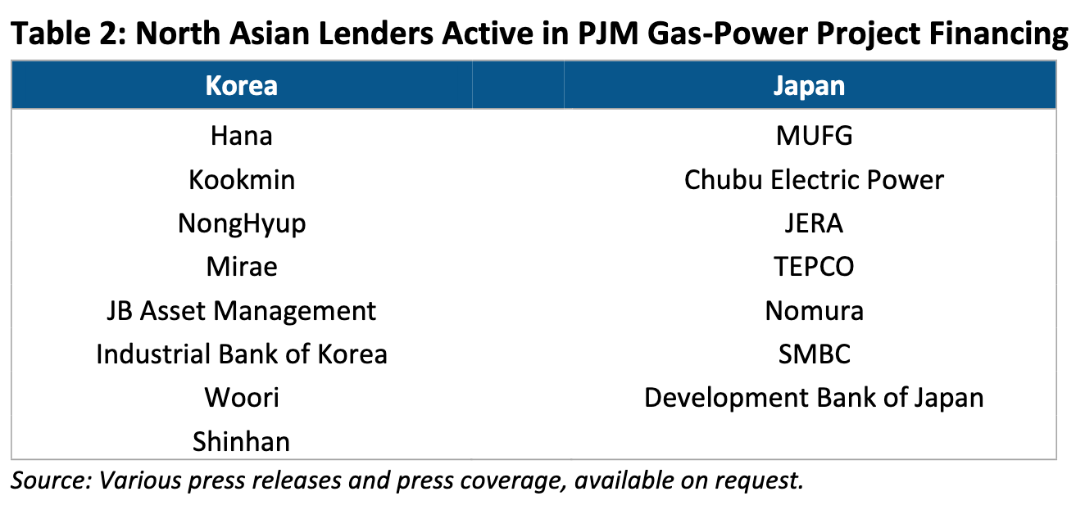

[붙임 2: “SAILING TO NOWHERE: LIQUEFIED NATURAL GAS IS NOT AN EFFECTIVE CLIMATE STRATEGY”, NRDC, Dec 2020]

미국 LNG 수출 과정에서 발생하는 사회적 비용과 온실가스 배출 비율
